Принято  Педагогический совет  Протокол № 6 от 30.10.2020 г. |  | 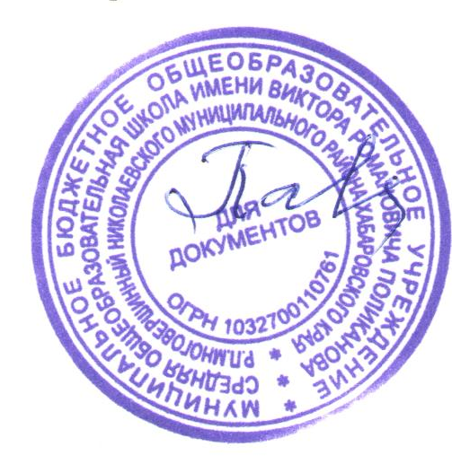 | «Утверждаю»  Директор МБОУ СОШ  р.п. Многовершинный  И.А. Павлюкова  Приказ  № 186-осн.  от 30 октября 2020 г.

Положение
о профильном обучении на уровне среднего общего образования
муниципального бюджетного образовательного учреждения
средней общеобразовательной школы имени Виктора Романовича Поликанова
р.п. Многовершинный Николаевского муниципального
района Хабаровского края
(МБОУ СОШ р.п. Многовершинный)

1.Общие положения.
1.1.Настоящее Положение разработано в соответствии с:
- Законом «Об образовании в Российской Федерации» от 29.12.2012 № 273-ФЗ (ст. 66,67.);
- Типовым положением об общеобразовательном учреждении (утвержденной Постановлением Правительства Российской Федерации от 19.03.2001 N 196 с изменениями);
- Концепцией профильного обучения на старшей ступени общего образования,
- Информационным письмом Минобразования России от 13.11.03 № 14-51-277/13-03 "Об элективных курсах в системе профильного обучения на старшей ступени общего образования".
- Постановлением Правительства РФ от 09.06.2003 г. № 334 «О проведении эксперимента по введению профильного обучения в общеобразовательных учреждениях, реализующих программы среднего (полного) общего образования».
- Приказом Министерства образования РФ от 26.06.2003 г. № 2757 «Об утверждении плана-графика мероприятий по подготовке и введению профильного обучения на старшей ступени общего образования и плана-графика повышения квалификации работников образования в условиях введения профильного обучения»;
- Приказа Минобразования России от 09.03.2004г. №1312 «Об утверждении Федерального базисного учебного плана и примерных учебных планов для образовательных учреждений Российской Федерации, реализующих программы общего образования»;
- Рекомендации по организации профильного обучения на основе индивидуальных учебных планов обучающихся» (приложение к письму Департамента общего и дошкольного образования Министерства образования РФ от 20.04.2004 г. № 14-51-102/13).
- Письмо Минобразования от 4 марта 2010 г. N 03-413 «О методических рекомендациях по реализации элективных курсов»;
- Санитарно – эпидемиологические правила и нормативы СанПин 2.4.2.2821-10 «Санитарно – эпидемиологические требования к условиям и организации обучения в общеобразовательных учреждениях», утверждёнными постановлением Главного государственного санитарного врача РФ от 29.12.2010г. №189, зарегистрированным в Минюсте России 03.03.2011, регистрационный номер 19993;
- Уставом школы.
1.2.К профильным классам относятся классы с ориентацией на профессию, развитие профессионального самоопределения.
1.3.Основные цели и задачи профильных классов соответствуют целям и задачам, определяющим деятельность образовательной организации.
Профильные классы:
- обеспечивают социализацию личности;
- предоставляют учащимся оптимальные условия для получения среднего(полного) общего образования;
- обеспечивают непрерывность среднего (полного) общего образования;
- обеспечивают углубленное овладение знаниями и умениями по профильным предметам;
- создают условия для развития творческих способностей учащихся в соответствии с интересами и наклонностями;
- осуществляют раннюю профилизацию, воспитание устойчивого интереса к избранному профилю.
1.4.Профильные классы школы открываются, ликвидируются и реорганизуются приказом учредителя на основании решения педагогического совета образовательной организации.
1.5.Профильные классы отрываются на уровне среднего общего образования (10-11 классы) с учётом удовлетворения индивидуальных познавательных потребностей и интересов выпускников основной школы, родителей (законных представителей), в целях подготовки учащихся к обучению в организациях профессионального образования, в соответствии с задачами развития системы образования региона.
1.6.Промежуточная аттестация по профильным предметам проводится не менее одного раза в учебном году в соответствии с Положением.
1.7. Государственная (итоговая) аттестация выпускников профильных классов осуществляется в соответствии с Положением о государственной (итоговой) аттестации и в сроки, установленные Министерством образования и науки Российской Федерации.

2.Содержание и организация учебно-воспитательного процесса.
2.1.Преподавание профильных предметов ведётся по программам Министерства образования и науки Российской Федерации.
2.2.Организация образовательного процесса в профильных классах строится на основе базисного учебного плана, индивидуального учебного плана школы, разработанного с учётом соблюдения норм максимально допустимой нагрузки учащихся и методических рекомендаций, разработанных для работы в классах данного вида. Учебные планы и программы учебных дисциплин утверждаются на Педагогическом совете школы и заседании соответствующего школьного методического объединения учителей.
2.3.Учебные планы включают в себя блок предметов, позволяющий учащимся получить более глубокие и разносторонние теоретические знания и практические навыки по избранному профилю. На изучение профильных предметов выделяется количество часов согласно базисному учебному плану. Увеличение количества часов по профилирующим дисциплинам осуществляется за счёт вариативной части базисного учебного плана. Сокращение времени на изучение всех учебных предметов, за исключением тех, которые изучаются углубленно, не допускается. Знания учащихся по всем предметам оцениваются на общих основаниях.
2.4.Количество учащихся в профильных классах составляет до 25 человек.
Для проведения занятий по профильным предметам класс может делиться на две группы при количестве учащихся 25 человек.
2.5.Учебно-воспитательный процесс предусматривает различные формы обучения и воспитания, направленные на развитие личности, творческих способностей, самостоятельной работы, профессионального самоопределения.
Внеурочная воспитательная работа в профильных классах строится с учётом специфики избранного профиля, профориентационной направленности (проведение кружковых занятий, олимпиад, конкурсов и т.д.).
2.6.Библиотека школы, помимо книг, предусмотренных для школьных библиотек, комплектуется (по мере возможности) учебной и научно-популярной литературой по профилю класса.

3.Управление профильными классами.
3.1.Управление профильными классами проводится в соответствии с Уставом школы и Правилами внутреннего распорядка.
3.2.Педагогический коллектив для работы в профильных классах формируется из числа высококвалифицированных педагогов школы.
3.3.Учителя, классные руководители (воспитатели) назначаются в установленном порядке.

